Бекітемін:
Оқу ісі жөніндегі орынбасары: ____________________

Бөлім: | Тербелістер және толқындар
Педагогтың аты-жөні:
Күні: | «_» ________ 20_ ж.
Сынып: 9 | Қатысушылар саны: | Қатыспағандар саны:
Сабақтың тақырыбы: | Еркін және еріксіз тербелістер, резонанс
Оқу бағдарламасына сәйкес оқыту мақсаттары: | 9.2.5.10 – еріксіз тербеліс амплитудасының мәжбүрлеуші күштің жиілігіне тәуелділігін график бойынша сипаттау;  9.2.5.11 – резонанс құбылысын сипаттау
Сабақтың мақсаты (SMART): | - еркін және еріксіз тербелістерді ажыратады  - еріксіз тербеліс амплитудасының мәжбүрлеуші күш жиілігіне тәуелділігін график бойынша сипаттайды  - резонанс құбылысын және оның шарттарын түсіндіреді  - резонанстың пайдасы мен зиянын мысалдармен талдайды
Құндылықтарға баулу: | «Адал азамат» бағдарламасы бойынша: Шығармашылық және инновация.  «Ғылым – инемен құдық қазғандай» (халық мақалы).  Құндылық топтық жұмыстағы жауапкершілік пен өзара құрмет арқылы жүзеге асады.
Сабақтың барысы:
Сабақтың кезеңі / уақыты | Педагогтың әрекеті | Оқушының әрекеті | Бағалау (дескрипторлар) | Ресурстар
Сабақтың басы  6 минут  Ұйымдастыру, қызығушылықты ояту, мақсат қою | Ұйымдастыру кезеңі. Сәлемдесу, түгендеу, бағалау парағын тарату.  Білімді өзектендіру: «Сәйкестендір». Интерактивті тақтада «№ 3-зертханалық жұмыс. "Математикалық маятниктің көмегімен еркін түсу үдеуін анықтау"» тақырыбының терминдері мен анықтамалары араласып берілген, оқушылар сәйкестендіреді.  Құндылыққа баулу: «Ғылым – инемен құдық қазғандай» (халық мақалы).  Проблемалық жағдаят: 1940 жылы АҚШ-тағы Такома көпірі жел әсерінен тербеліп, қирап қалды. Неліктен?  Оқушылардың болжамдары тыңдалып, сабақтың тақырыбы мен мақсаты бірге анықталады. | Терминді анықтамасымен сәйкестендіреді.  Болжам айтып, тақырып пен мақсатты анықтауға қатысады. | Қалыптастырушы бағалау: ауызша кері байланыс, «Бас бармақ» әдісі. | Презентация  Бағалау парағы
Сабақтың ортасы  12 минут  Жаңа білімді меңгеру | Жаңа білімді меңгеру: «INSERT». Оқушылар оқулық мәтінін «INSERT» белгілері бойынша (V – білемін, + – жаңа ақпарат, − – басқаша ойлаймын, ? – түсінбедім) оқып, кестеге түсіреді. Мұғалім «?» белгісі қойылған сұрақтарға түсінік береді.  - Еркін тербелістер үйкеліс салдарынан өшеді.  - Еріксіз тербеліс жиілігі мәжбүрлеуші күштің жиілігіне тең.  - Резонанс – мәжбүрлеуші күш жиілігі жүйенің меншікті жиілігіне тең болғанда амплитуданың күрт артуы.  - Үйкеліс аз болса, резонанс шыңы биік.  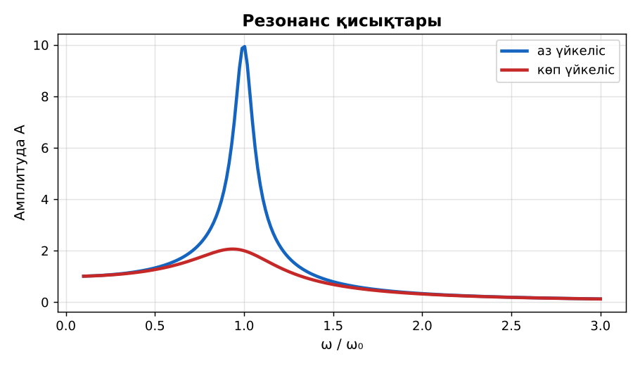  Сурет. Резонанс қисықтары | Мәтінді белгілеп оқиды, INSERT кестесін толтырады, сұрақ қояды. | Дескриптор:  - еркін және еріксіз тербелістерді ажыратады;  - топта/жұпта белсенді жұмыс істейді.  2 балл | Физика 9-сынып оқулығы  Презентация  PhET: https://phet.colorado.edu/en/simulations/resonance
Сабақтың ортасы  7 минут  Бекіту, жаттығу | «Сатылай кешенді талдау». Оқушылар физикалық шаманы/құбылысты сатылап талдайды: анықтамасы → белгіленуі → формуласы → өлшем бірлігі → өлшеу құралы → мысал.  Тәжірибе: бір жіпке ілінген әртүрлі ұзындықты маятниктердің біреуін тербелткенде, ұзындығы бірдей маятниктің тербеле бастағанын бақылаңдар. | Тапсырманы орындап, шешімін талқылайды. | Дескриптор:  - тапсырманың шешімін қадамдап, дұрыс рәсімдейді.  1 балл | Жұмыс дәптері  Тапсырма карточкасы
Сергіту сәті  2 минут | «Молекулалар». Оқушылар қатты дене, сұйық, газ молекулаларының қозғалысын қимылмен көрсетеді. | Қимыл арқылы орындайды. | – | –
Сабақтың ортасы  11 минут  Деңгейлік тапсырмалар (жеке жұмыс) | Саралау «Таңдау» арқылы: оқушылар деңгейін өздері таңдайды; А деңгейін орындаған оқушы В деңгейіне өтеді.  А деңгейі (білу, түсіну) – жасыл карта.  Резонанс дегеніміз не?  В деңгейі (қолдану) – сары карта.  Резонанс қисығынан жүйенің меншікті жиілігін анықтап, үйкелістің әсерін сипатта.  С деңгейі (талдау, жинақтау) – қызыл карта.  Неліктен көпірден әскерлер сап түзеп өтпейді? Резонанстың пайдалы (музыкалық аспап, радио, әткеншек) және зиянды мысалдарын талда.  ЕББҚ оқушыларына: жұп-тьютор (күшті оқушымен бірге жұмыс); терминдер сөздігі (қазақша – орысша) және сызбалар. | Деңгейін таңдап, тапсырманы жеке орындайды.  Жауап кілтімен өзін-өзі тексереді. | Дескриптор:  А: еріксіз тербеліс амплитудасының мәжбүрлеуші күш жиілігіне тәуелділігін график бойынша сипаттайды – 2 балл  В: резонанс құбылысын және оның шарттарын түсіндіреді – 3 балл  С: резонанстың пайдасы мен зиянын мысалдармен талдайды – 4 балл | Деңгейлік карточкалар (А – жасыл, В – сары, С – қызыл)  Жауап кілті
Сабақтың соңы  7 минут  Бекіту, рефлексия, үй тапсырмасы | Бекіту: Google Forms онлайн-викторинасы (мұғалім алдын ала дайындайды). Сұрақ үлгілері:  - Резонанс шарты? (ν = ν₀)  - Үйкеліс артса резонанс шыңы? (аласа)  - Еріксіз тербеліс жиілігі? (мәжбүрлеуші күштікі)  Google Forms: https://forms.google.com/  Құрылғы жетіспесе – қағаз нұсқасы.  Рефлексия: «Аяқталмаған сөйлем» – «Бүгін мен білдім...», «Маған қиын болды...», «Енді мен... аламын».  Үй тапсырмасы (сараланған):  - А: §26; 3 сұрақ.  - В: Әткеншекті резонанспен тербелту.  - С: Такома көпірі апаты туралы хабарлама. | Викторинаға жауап береді.  Бағалау парағындағы балын қосып, өзін-өзі бағалайды.  Рефлексия жасайды, үй тапсырмасының деңгейін таңдайды. | Дескриптор:  - викторина сұрақтарының кемінде 80%-ына дұрыс жауап береді – 3 балл  Шкала (10 балл): 9–10 «Өте жақсы», 7–8 «Жақсы», 5–6 «Қанағаттанарлық», 0–4 «Қолдау қажет» | Google Forms (QR-код)  Рефлексия материалдары  Kundelik.kz – үй тапсырмасы
Саралау, ЕББҚ қолдау, бағалау және қауіпсіздік
Саралау | ЕББҚ оқушыларына қолдау | Бағалау | Денсаулық және қауіпсіздік
Тапсырма арқылы: А, В, С деңгейлік карталар.  Таңдау арқылы: оқушы деңгейін өзі таңдайды.  Қолдау арқылы: «INSERT», жұп-тьютор.  Қабілетті оқушыларға: С деңгейі, PhET/қосымша зерттеу. | Оқу қиындығы: жұп-тьютор (күшті оқушымен бірге жұмыс).  Көру/есту қабілеті: белсенді рөл беру (уақыт сақшысы, материал таратушы).  Зейін тапшылығы: белсенді рөл беру (уақыт сақшысы, материал таратушы). | Бағалау парағы (10 балл), дескрипторлар, өзін-өзі және өзара бағалау, онлайн-викторина, рефлексия. | Сергіту сәті, көзге арналған үзіліс, интерактивті тақтамен жұмыс уақытын шектеу, сыныпты желдету.
Деңгейлік тапсырмалардың жауап кілті
Деңгей | Дұрыс жауап
А | Амплитуданың ω = ω₀ болғанда күрт артуы.
В | ω/ω₀ = 1; үйкеліс көп – шың аласа әрі кең.
С | Қадам жиілігі көпірдің меншікті жиілігімен сәйкес келсе – резонанс; пайдасы: аспап, радиоқабылдағыш.
Сандық ресурстар (QR-кодтар)
PhET – симуляция  https://phet.colorado.edu/en/simulations/resonance   | Google Forms – викторина  https://forms.google.com/   | Bilimland – видеосабақ  https://bilimland.kz/   | OPIQ – цифрлық оқулық  https://www.opiq.kz/  

